МБОУ Усольская средняя школа

методическая разработка (технологическая карта)
по теме «Разучивание подвижной игры «Не оступись»

Выполнил: Кондратов Вячеслав Геннадьевич
учитель физической культуры

д.Усолка
2025 год

Технологическая карта урока по теме «Разучивание подвижной игры «Не оступись» 1 класс
Тема урока: Разучивание подвижной игры «Не оступись |  | Тип урока: урок открытия нового знания
Цель: создать условия для развития ловкости, координации движений и умения ориентироваться в пространстве посредством игровой формы. |  | Задачи:  - Обучение основам правильной техники передвижения по ограниченной поверхности ;  - Формирование интереса детей к занятиям физкультурой через игровую деятельность;  - формирование познавательных, коммуникативных и регулятивных УУД при работе в группе и парах, монологических высказываниях.
Планируемые результаты
Предметные  - Знать различия длины шагов бега и где их можно применять;  - Уметь выполнять подвижные игры с бегом, прыжками, соблюдая правила игр и безопасность. | Метапредметные  - регулятивные:  - -устанавливать целевые приоритеты (целеполагание);  - -планировать пути достижения целей; самостоятельно оценивать правильность выполнения действия по ходу его реализации ;  - познавательные:  - выделение необходимой информации(понимание как именно выполнять упражнений);  - - предупреждение травматизма во время занятий физическими упражнениями;  - - понимать правила подвижной игры;  - коммуникативные: :  - осуществлять продуктивное взаимодействие между сверстниками и педагогами;  - вести дискуссию, правильно выражать свои мысли;  - формулировать собственное мнение и позицию, аргументировать и координировать её с позициями партнёров в сотрудничестве, работать в группе — устанавливать рабочие отношения, эффективно сотрудничать(высказывает суждение) |  | Личностные  - Организовывать самостоятельную деятельность с учетом требований ее безопасности, сохранности инвентаря и оборудования
Методы обучения: игровой, проблемный, здоровьесберегающий, формирующее оценивание
Формы организации познавательной деятельности обучающихся: фронтальная, парная, индивидуальная
Ресурсы урока:
Для учителя: спортивная форма, гимнастические палочки, свисток, значки, рисунки, ребус. |  | Для учащихся: спортивная форма, гимнастические палочки.

№ | Этап урока | Задача, которая должна быть решена | Форма организации деятельности учащихся | Действия учителя по организации деятельности учащихся | Действия учащихся | Результат взаимодействия учителя и учащихся по достижению планируемого результата | Диагностика достижений планируемых результатов
1. | Этап мотивация к учебной деятельности | Мотивации к обучению и познавательной деятельности | Индивидуальная | - Приветствие.  - Формулирует задание: Прыгните настолько высоко, насколько у вас хорошее настроение. | Задание: Прыгнуть настолько высоко, насколько хорошее у вас настроение. | - Самостоятельно оценивать правильность выполнения действия по ходу его реализации
1. | Этап мотивация к учебной деятельности | Мотивации к обучению и познавательной деятельности | Фронтальная | - Организация разминки | Выполнение разминки |  | Критерии (приложение 1):  Верно выполнены все упражнения в нужной последовательности – получение знака «Молодец, отлично!»  Некоторые упражнения выполнены верно или не совсем в той последовательности - «Хорошо!»  Большинство упражнений выполнено неверно и/или не в той последовательности - «нужно ещё тренироваться!»
2 | Этап актуализации и пробного учебного действия | Умение формулирования ответа;  Формирование коммуникативных УУД при монологических высказываниях | фронтальная | Организует просмотр рисунков, ребуса (приложение 2,3) и беседу о теме урока | Анализируют рисунки и отвечают на вопрос: «Что объединяют эти картинки?». Решают ребус и называют игру, о которой будет урок – формулируют тему урока. | Формулирование темы урока | Верное формулирование темы или корректировка учителем ответов учащихся  Индивидуальное получение значка «Молодец, отлично!» за верное формулирование темы
3. | Этап выявления места и причины затруднения | Развитие у учащихся умения планировать свою деятельность | Фронтальная | - Организует беседу о дальнейших действиях по определению области своего незнания, формулирование задач по ликвидации области незнания | - Отвечают на вопросы: «Что мы должны знать об игре?». Определяют область своего незнания (правила игры, используемые предметы, места использования игры) и формулируют задачи по ликвидации этой области | Определение области незнания (правила игры, используемые предметы, места использования игры) и пути(задачи) её исправления
4. | Этап построения проекта выхода из затруднения | Формирование коммуникативных УУД при работе в группе и монологических высказываниях | Групповая | Вынос гимнастических палочек. Организация работы в группах по формулированию правил игры | Задание: сформулировать правила игры | Формулирование правил
 |  |  |  | Организация сравнения с эталоном (приложение 4) и проведение исправлений (коррекция формулировок) | Сравнили с эталоном, исправили ошибки или скорректировали свои правила | Сравнение самостоятельно сформулированных правил с эталоном
5. | Этап первичного закрепления | Умение играть (соблюдать правила, выполнять игровые действия) в подвижную игру «Не оступись»;  Формирование коммуникативных УУД при монологических высказываниях | Парная | Организует работу в парах: проведение игры «Не оступись» | - Проведение игры в парах «Не оступись» | Правильное выполнение игровых действий подвижной игры «Не оступись» | Критерии:  Правильное выполнение игровых действий – получение знака «Молодец, отлично!»  - Неверное выполнение игровых действий - «нужно ещё тренироваться!»
5. | Этап первичного закрепления |  | Фронтальная | Организация беседы о практико- ориентированности игры | - Отвечают на вопрос: «В каких ситуациях вы так же прыгаете, как в этой игре?» | Понимание практико-ориентированности данной игры
6. | Этап самостоятельной работы и рефлексии | Формирование коммуникативных УУД через монологическое высказывание | Фронтальная | Организация беседы о поставленных задачах по знакомству с игрой «Не отступись». | Отвечают на вопросы: «Что мы хотели узнать об игре? Узнали о правилах игры? Какие предметы используются в ней? Как и где можно в неё играть?»
6. | Этап самостоятельной работы и рефлексии |  | Индивидуальная | Организация устного опроса «Да-нет» и подведение итогов для получения текущей отметки на уроке. | Отвечают на вопросы: « В этой игре используется мяч?», «В этой игре напрягаются ноги?», «В этой игре нельзя наступать на палочку?». Да- приседают, нет –стоят на месте. | Определение учащимися уровня усвоения полученных знаний и пути исправления области незнания (если такие выявились по итогу опроса) | - Критерии опроса: верно даны ответы на 3 вопроса - получение знака «Молодец, отлично!»,  Верно даны ответы на 2 вопроса - «Хорошо!»,  верно даны ответы на 1 вопрос или все ответы даны неверно - «нужно ещё тренироваться!»  критерии текущей оценки по итогу урока:  «5»- 3-4 значка «Молодец, отлично!»;  «4»- 2 значка «Хорошо!» или 1 значок «Молодец, отлично!» и 1 значок «Хорошо»;  «3»- 1 значок «Молодец, отлично!» или «Хорошо!»
7. | Домашнее задание | Формирование регулятивных и познавательных УУД | Фронтальная | - Предлагает повторить проведение игры «Не оступись» в свободное время

Приложение 1
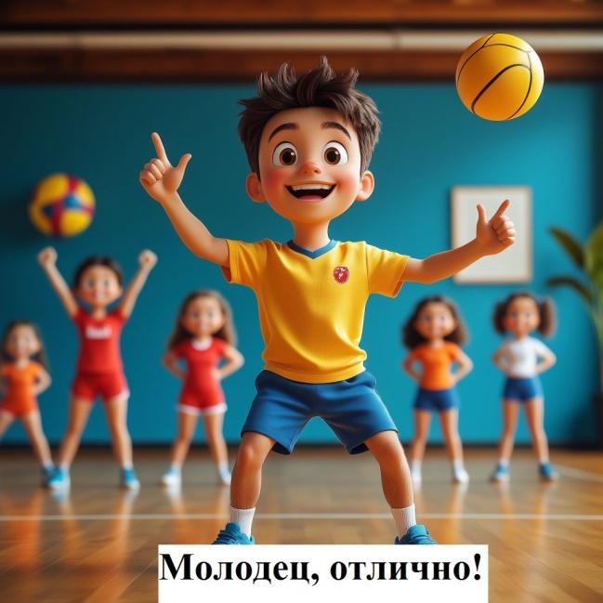 | 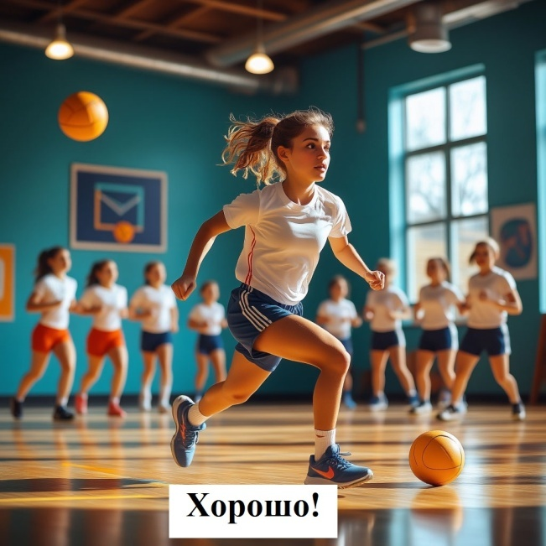 | 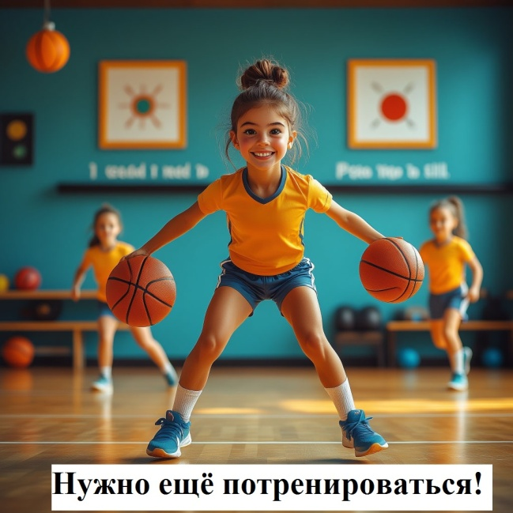

Приложение 2
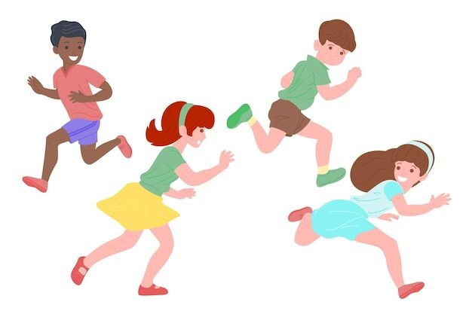 | 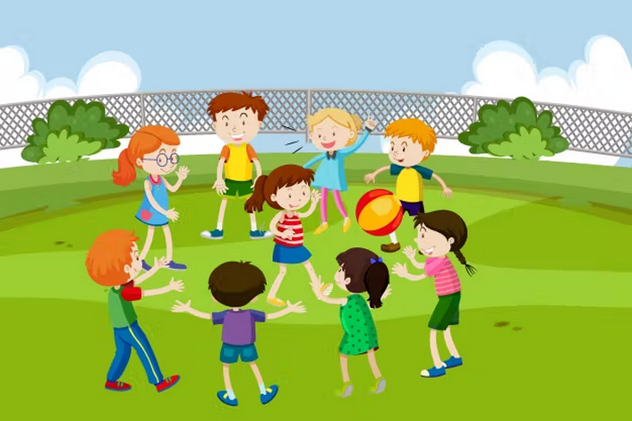 | 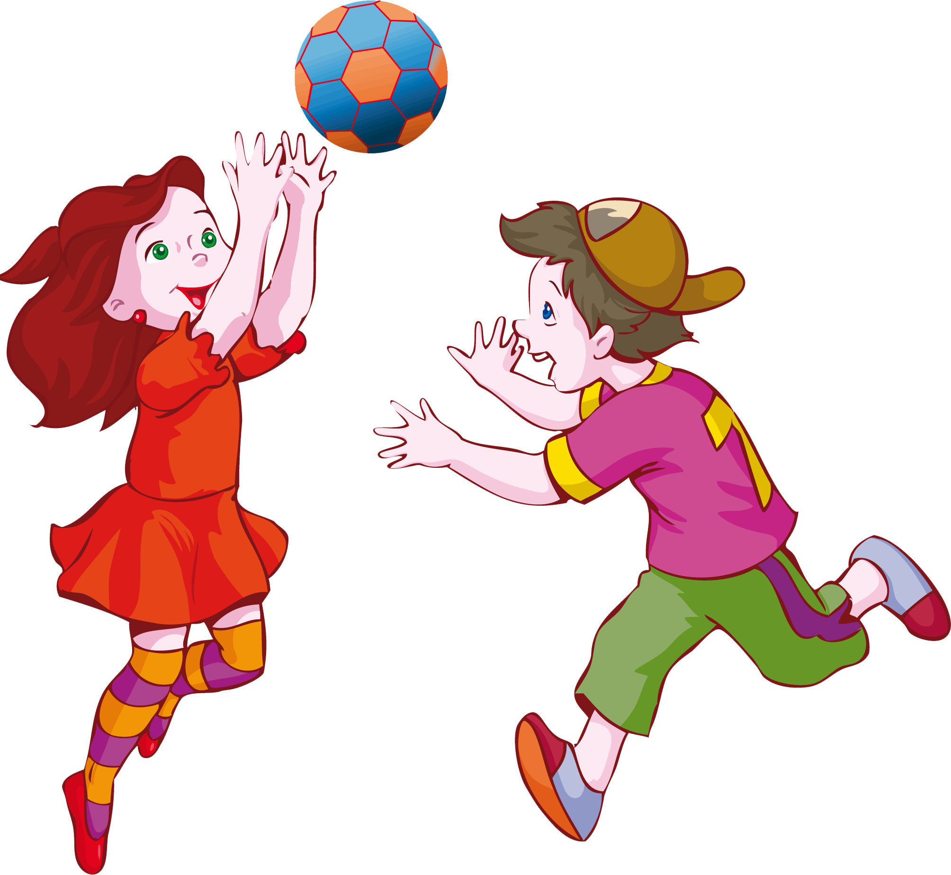

Приложение 3.
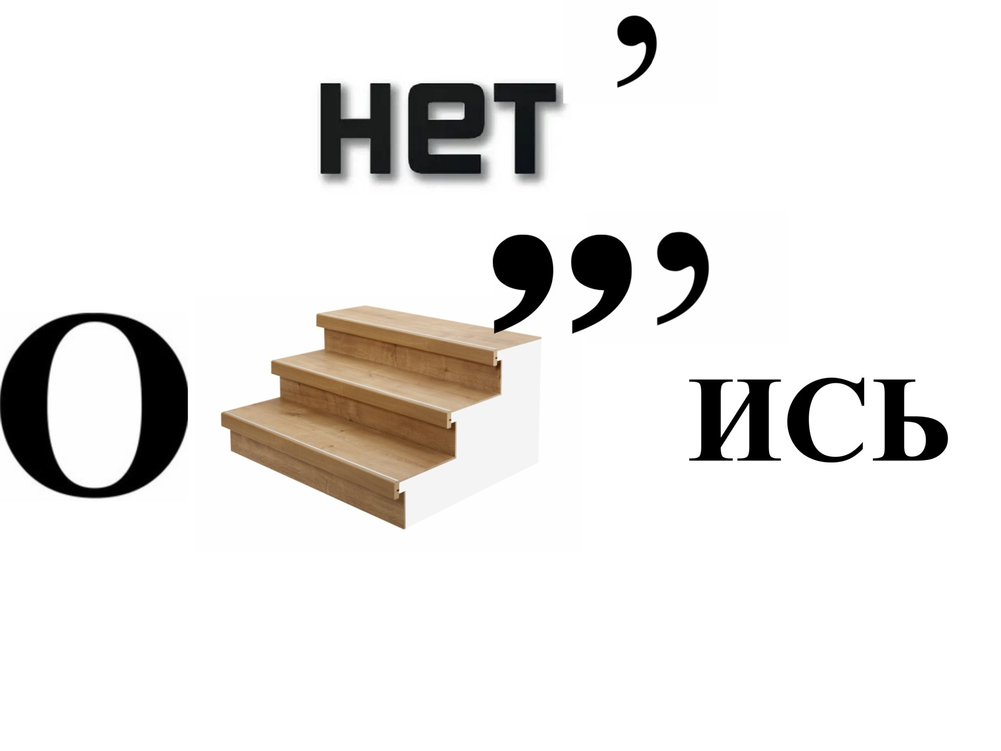
Приложение 4.
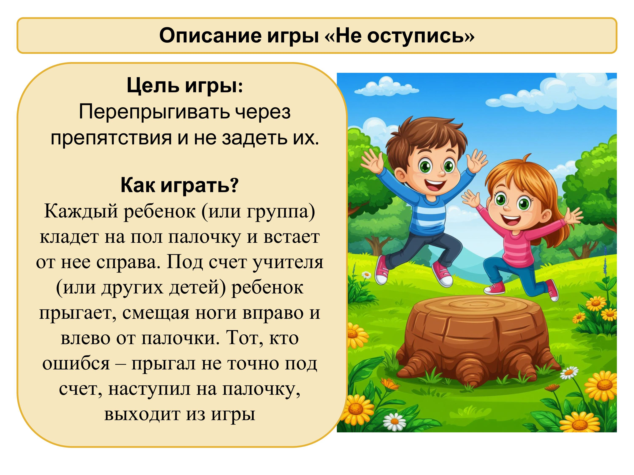

Диагностическая карта урока по критериям СДП

Учитель _Кондратов В.Г.___ Класс__1__ Предмет_физическая культура______Тип урока_УУНЗ________

Тема урока _Разучивание подвижной игры «Не оступись»____________________________________________________
Критерии | имело место | наблюдалось в меньшей мере или не наблюдалось
1.Целеполагание (прогнозирование результатов совместного труда)
Учитель формулирует цели сам
Учитель привлекает учащихся для прогнозирования результатов | +
Учащиеся самостоятельно прогнозируют результаты своего учебного труда | +
Обращено внимание на УУД, развитие функциональной грамотности |  | +
Цели сформулированы в деятельностном залоге (через учебные действия школьников) | +
2.Мотивация (самоопределение учащихся)
Учитель создает на уроке атмосферу сотрудничества и "ситуацию успеха" для каждого ученика.  Учащиеся участвуют в проектировании или самостоятельно проектируют пути и средства достижения поставленных целей | +
3.Содержание учебного материала (предметное, метапредметное)
Содержание адекватно теме и целям урока | +
Выдержана логика учебного содержания сообразно целям урока.  При необходимости учитель изменял сценарий урока, добиваясь запланированного результата | +
Учебное содержание предусматривает развитие УУД (познавательные, регулятивные, коммуникативные), функциональную грамотность (читательскую, математическую, естественнонаучную, финансовую) | +
4.Формы организации познавательной деятельности учащихся (фронтальная, групповая, индивидуальная)
Организует учебное сотрудничество детей, совместно-распределенную деятельность при решении учебных задач, учит детей работе в группе | +
Использует парную или групповую работу учащихся для взаимопроверки или взаимопомощи. | +
Создает условия для выстраивания ребенком индивидуальной траектории изучения учебного содержания
5.Методы обучения (процесс взаимодействия между учителем и учениками, в результате которого происходит усвоение знаний, умений и навыков, предусмотренных содержанием обучения.)
Применяет современные наглядные средства обучения, ИКТ, тестовые технологии; учит составлять опорные сигналы, схемы, алгоритмы и блок-схемы; добывать информацию из учебника, справочников, Интернета; учит переводить информацию из одного вида в другой (текст - в таблицу, таблицу - в график, диаграмму) и т.д. | +
Применяет интерактивные методы обучения: поисковые, исследовательские, эвристические беседы, проблемное обучение, внутрипредметную и межпредметную интеграцию, приемы формирующего оценивания | +
Применяет нетрадиционные формы урока: ОДИ, урок-игра, дебаты, урок-диспут, урок-проект, урок –исследование, урок в формате технологии формирования критического мышления, приёмы формирования УУД и ФГ и т. д. | +
6.Рефлексия (обращение внимания субъекта на самого себя и на своё сознание, в частности, на продукты собственной деятельности, а также какое-либо их переосмысление)
Вовлекает учащихся в рефлексию их деятельности (Какова была тема урока? Какие цели вы ставили перед собой? Что научились делать? Достигли ли цели?Над чем еще предстоит работать?) | +
Организует экспресс-диагностику результатов урока, так, чтобы каждому ученику было очевидно, чему они научились на уроке, а над чем еще предстоит работать | +
Учит детей осуществлять контроль и самооценку своей деятельности в соответствии с выработанными критериями | +
Домашнее задание носит дифференцированный характер, с учетом результатов, полученных в ходе рефлексии
Компетентности педагога, особо ярко наблюдаемые на уроке (способность успешно действовать на основе практического опыта, умения и знаний при решении профессиональных задач)
Умение ориентировать процесс на результат | +
Умение вовлекать детей в учебные ситуации | +
Умение включать детей в разные виды деятельности | +
Умение работать в рамках критериального оценивания (четкие критерии самоконтроля и самооценки) | +
Умение использовать разноуровневые задания
Умение применять и расширять техники и технологии обучения | +
Умение осуществлять формирующее оценивание (мониторинг учебного процесса) | +
Умение осуществлять рефлексию | +
Владение технологией диалога | +

